DNS
Domain name system.
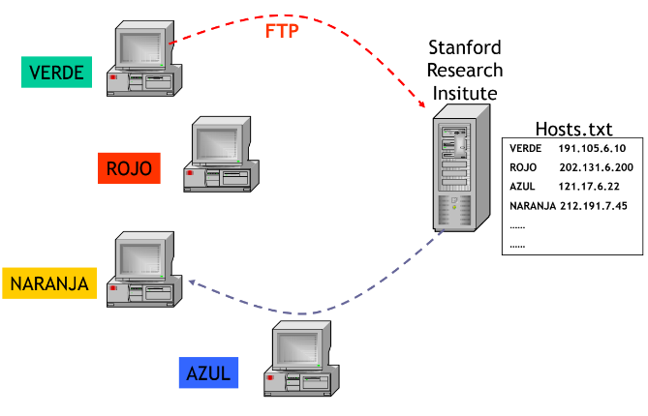
El Sistema de Nombres de Dominio o DNS es un sistema de nomenclatura jerárquico que se ocupa de la administración del espacio de nombres de dominio (Domain Name Space). Su labor primordial consiste en resolver las peticiones de asignación de nombres. Traduce un dominio en una IP. Por ejemplo la ip de www.ejemplo.es es 93.184.216.34.
El sistema es cliente-servidor y está compuesto por:
- Resolvers: envía el pedido de resolución entre la aplicación y el servicio de nombres. Es el cliente.
- Name servers: reciben el pedido y resuelven el nombre de Host a una dirección IP. Es el servidor.
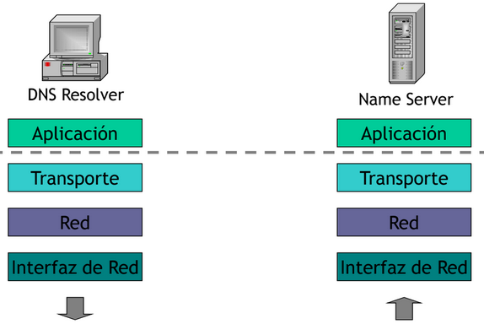

Espacio de nombres jerárquicos
El espacio de nombres esta construida en una estructura jerárquica de árbol.
Root-level domain: es lo más alto de la jerarquía. Este nivel no utiliza una etiqueta, pero puede identificarse con el “.”. En realidad, aunque no lo escribamos, todo dominio tiene un punto al final. Por ejemplo “google.com.”.
Top-level domain: es como termina, por ejemplo com, edu, ar, etc.
Second-level domain: pueden contener host u otros dominios llamados sub-dominios. Por ejemplo el dominio microsoft.com puede poseer hosts: ftp.microsoft.com o subdominios como dev.microsoft.com. Para dar de alta un dominio se debe ir al proveedor top-level y registrar mi dominio.
Host names: Es el nombre completo, se le suele decir Fully Qualified Domain Name (FQDN). Ejemplo sistemas.frba.utn.edu.ar

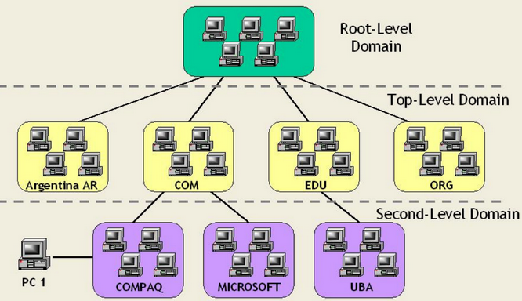
Resolución de nombres
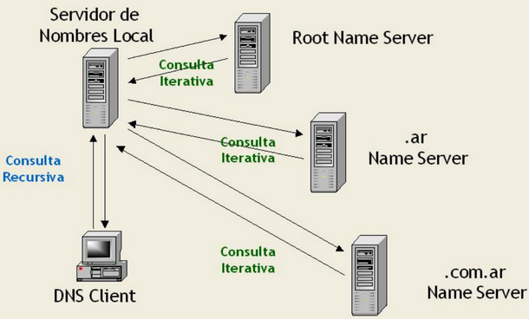
Si no tiene cacheado el dominio el servidor de nombres local, le pregunta por ejemplo por sistemas.utn.edu.frba.ar a root name server, este no lo sabe pero le dice que se fije en .ar name server y asi (esto es una consulta iterativa).
Tipos de consultas:
- Consulta recursiva: El servidor de nombres consultado esta obligado a responder con los datos o con un error. No me da una “pista” como la iterativa. La hace el terminal al servidor de nombres local. Puede tener cacheada una respuesta o empezar a hacer consultas iterativas a otros servidores.
- Consulta iterativa: El servidor consultado responde con su mejor respuesta. Puede ser el nombre resuelto o una referencia a otro servidor de nombres, que pueda ser capaz de responder la consulta.
- Consulta inversa: El resolver solicita el nombre de Host asociado a una IP dada.

Zonas de autoridad
Hay un servidor que es responsable del archivo de zonas.
Es una porción de dominio por la cual un servidor es responsable. Por ejemplo por edu.ar.
El DNS server responsable de la zona posee el archivo de la zona X que contiene la asociación nombre → IP para ese dominio.
Un único server puede mantener múltiples zonas.

Roles de los servidores DNS
- Primary name server: Los archivos de información de la zona se almacenan localmente.
- Seconday name server: Obtiene la información de zona de master name server. Replican para evitar un único punto de falla.
- Master name server: Fuente de información para un secondary server. Puede ser Primary o Secondary servers.
- Caching only: No almacena información de zona. Lo que hacen es atender a consultas. Cachean las respuestas durante un tiempo que se lo da el servidor que le dio esa asociación.

Caching y TTL
Los DNS Servers cachean las consultas iterativas. Cada entrada en cache tiene asociado un tiempo de vida (TTL), cuando este expira, la entrada es borrada.
El TTL remanente es enviado al resolver cuando se responde una consulta recursiva.

Protocolos y puertos
El servicio DNS server escucha peticiones en el puerto 53, tanto de TCP como UDP.
La petición se realiza en UDP. Si se recibe una respuesta truncada, se realiza nuevamente usando TCP.

Resource records
En el archivo que esta almacenada la asociación de nombre e IP hay diferentes entradas:
- Host Record (A): asocia estáticamente un nombre de un host con una dirección IP. Comprende la mayor parte del archivo y lista todos los hosts dentro de la zona. Ejemplos:
  - www IN A 200.69.225.145: dice que www. se traduce a esa IP.
  - rhino IN A 200.26.65.12: dice que rhino se traduce a esa IP.
- Mail exchange (MX): asocia un dominio de email con la dirección de los servidores de correo. Ejemplos:
  - @ IN MX [10] mailhost: le pregunta la ip al servidor DNS de un registro MX de tal casilla mailhost.
  - @ IN MX [20] mail1.infovia.com.ar
- Canonical name (CNAME): permiten asociar más de un nombre de Host a una única dirección IP (alias). Ejemplos donde muestra que puedo conectarme a Rhino con esos dos alias.
  - Fileserver1 CNAME Rhino
  - ftp CNAME Rhino

Registro de nombres
La administración local de TLD .ar lo realiza Cancilleria (MRECIC) en www.nic.ar.

